UZAICINĀJUMS IESNIEGT PIEDĀVĀJUMU IEPIRKUMAM

Limbažu novada pašvaldības Limbažu novada administrācijas Limbažu apvienības pārvaldes Umurgas pagasta pakalpojumu sniegšanas centrs uzaicina Jūs iesniegt savu cenu piedāvājumu iepirkumam “Mēbeļu izgatavošana, uzstādīšana un loga aizdare Ulda Sproģa ielā 9, Umurgā, Umurgas pagastā, Limbažu novadā”.
Līguma izpildes termiņš – 2 (divi) mēneši no iepirkuma līguma noslēgšanas dienas.
Līguma izpildes vieta – Ulda Sproģa 9, Umurga, Umurgas pagasts, Limbažu novads.
Līguma apmaksa – pasūtītājs veic samaksu 15 (piecpadsmit) dienu laikā pēc pieņemšanas – nodošanas akta parakstīšanas un Izpildītāja rēķina saņemšanas.

Pretendentam, kuram piešķirtas tiesības slēgt iepirkuma līgumu, jāparaksta pasūtītāja sagatavotais iepirkuma līgums un ne vēlāk kā 10 (desmit) dienu laikā no pasūtītāja uzaicinājuma parakstīt iepirkuma līgumu nosūtīšanas dienas un jāiesniedz pasūtītājam parakstīts iepirkuma līgums. Ja norādītajā termiņā iepirkuma uzvarētājs neiesniedz iepriekšminēto dokumentu, tas tiek uzskatīts par atteikumu slēgt iepirkuma līgumu.

Piedāvājuma izvēles kritērijs ir piedāvājums ar viszemāko cenu.
Piedāvājumus iepirkumam var iesniegt līdz 2023.gada 5. decembra, pulksten 12:00.

Piedāvājums, sastāv no aizpildītas piedāvājuma veidlapas (uzaicinājuma 2.pielikums).
Piedāvājumi var tikt iesniegti:
- iesniedzot personīgi, slēgtā vēstulē Limbažu apvienības pārvaldes Umurgas pagasta pakalpojumu sniegšanas centā, Ulda Sproģa ielā 5, Umurgā, Umurgas pagastā, Limbažu novadā, LV-4004;
- nosūtot pa pastu vai nogādājot ar kurjeru, adresējot Limbažu apvienības pārvaldes Umurgas pagasta pakalpojumu sniegšanas centram, Ulda Sproģa ielā 5, Umurgā, Umurgas pagastā, Limbažu novadā, LV-4004;
- nosūtot ieskanētu pa e-pastu (umurga@limbazunovads.lv) un pēc tam oriģinālu nosūtot pa pastu;
- nosūtot elektroniski parakstītu uz e-pastu (umurga @limbazunovads.lv);
nosūtot 3. vai 4. punktā minētajā kārtībā, bet ar elektroniski šifrētu finanšu piedāvājumu un nodrošināt piedāvājuma atvēršanas paroles nosūtīšanu 1(vienas) stundas laikā pēc iesniegšanas termiņa beigām.

Piedāvājumi, kuri būs iesniegti pēc noteiktā termiņa, netiks izskatīti.

Pielikumā: 1. Tehniskā specifikācija uz 3 lpp.
2. Piedāvājuma veidlapa uz 2 lpp.

1.pielikums
TEHNISKĀ SPECIFIKĀCIJA
Mēbeļu izgatavošana, uzstādīšana un loga aizdare Ulda Sproģa ielā 9, Umurgā, Umurgas pagastā, Limbažu novadā
- Mēbeļu izgatavošanā izmantot viegli kopjamus, nodiluma izturīgus, medicīnai piemērotus materiālus.
- Darba virsmas izgatavojamas no Pfleiderer ražotu Crystal White Glossy 38mm bieza materiāla.
- Sienas paneļi izgatavojami no HPL Crystal White Glossy augstspiediena lamināta uzlīmētu uz MDF 8mm, aplīmēts no visām pusēm, Vai līdzvērtīga .
- Karkass izgatavojams no Kronospan ražotāja LKSP 18mm materiāls Front White PE.
- Fasādes detaļas izgatavojamas no Pfleiderer ražotāja LKSP materiālu Acacia LN 16mm .
- Mēbeļu izgatavošanā izmantot ražotāju Blum, Haffele un Strong Max furnitūres materiālus.
- Izlietnes skapīšiem komplektā ir virsmā iebūvējama nerūsējoša tērauda izlietne Franke vai līdzvērtīga ražotāja, ūdens maisītājs, sifons.
- Zem izlietnēm iebūvēta atkritumu tvertne 15 litri.
- Visiem, šajā specifikācijā, nosauktajiem materiāliem var tikt piedāvāti līdzvērtīgi, sertificēti materiāli.
- Apdares dēlis, skujkoks, kaltēts 8-12%, krāsots.
- Pielietoto materiālu krāsu toņi saskaņojami ar pasūtītāju (Pēteris Magone - 29490089), pirms piedāvājuma iesniegšanas.
- Izgatavoto un uzstādīto iekārtu garantijas termiņš ir 24 (divdesmit četri) mēneši.

Darbu apjomi
Nr.p.k. | Nosaukums un skice, izmēri | Mērvienība | Daudzums
1 | Iekārta  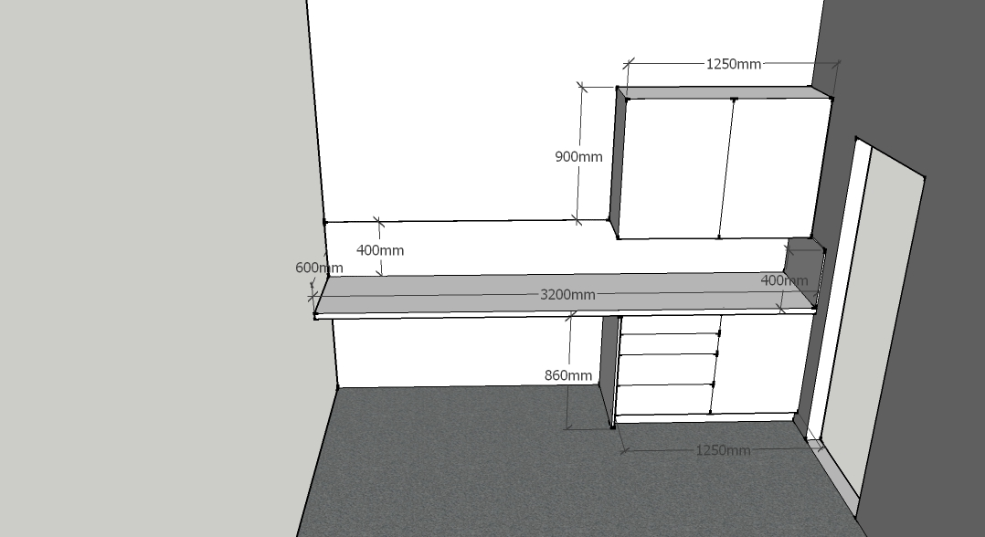 | kmpl | 1
2 | Iekārta  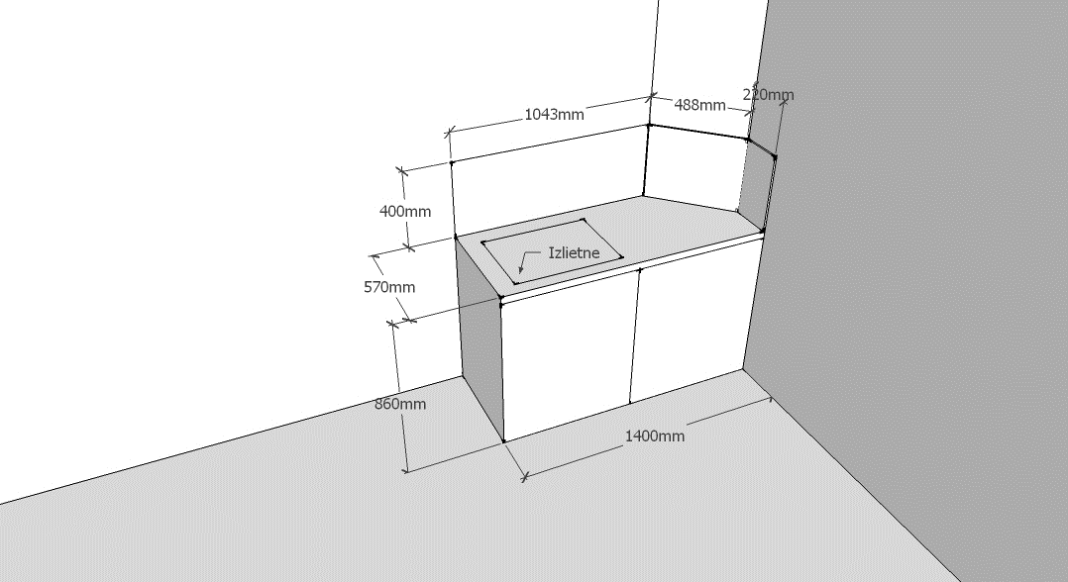 | kmpl | 1
3 | Iekārta  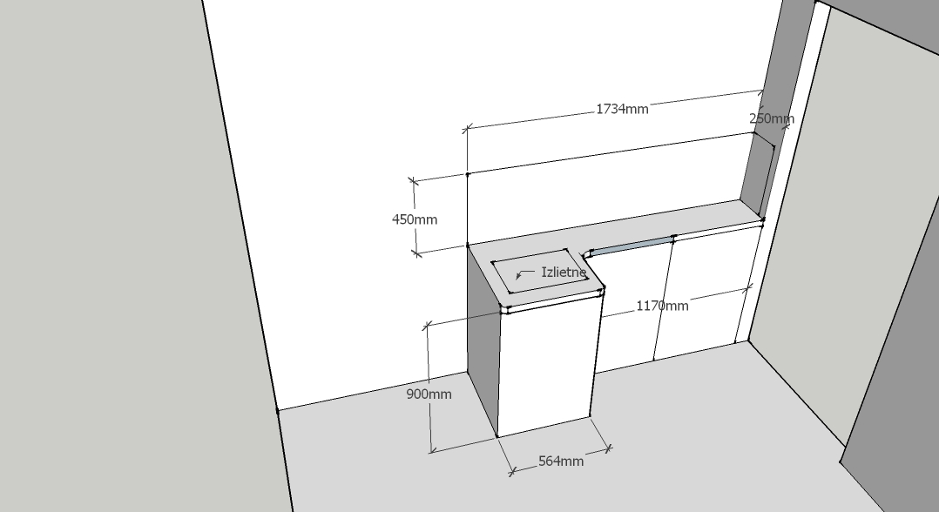 | kmpl | 1
4 | Loga aile  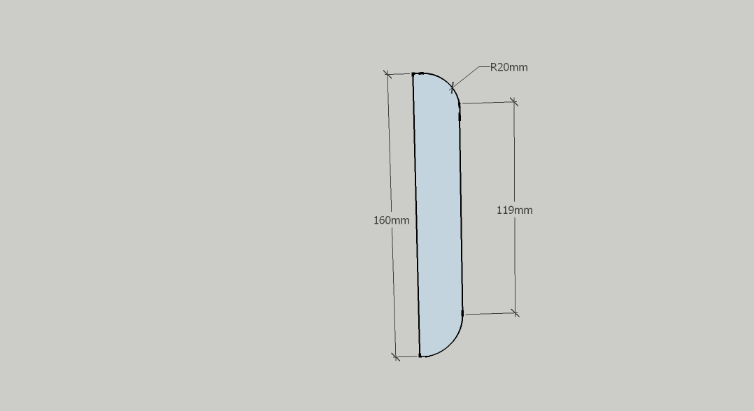 | kmpl | 1
5 | Loga aile  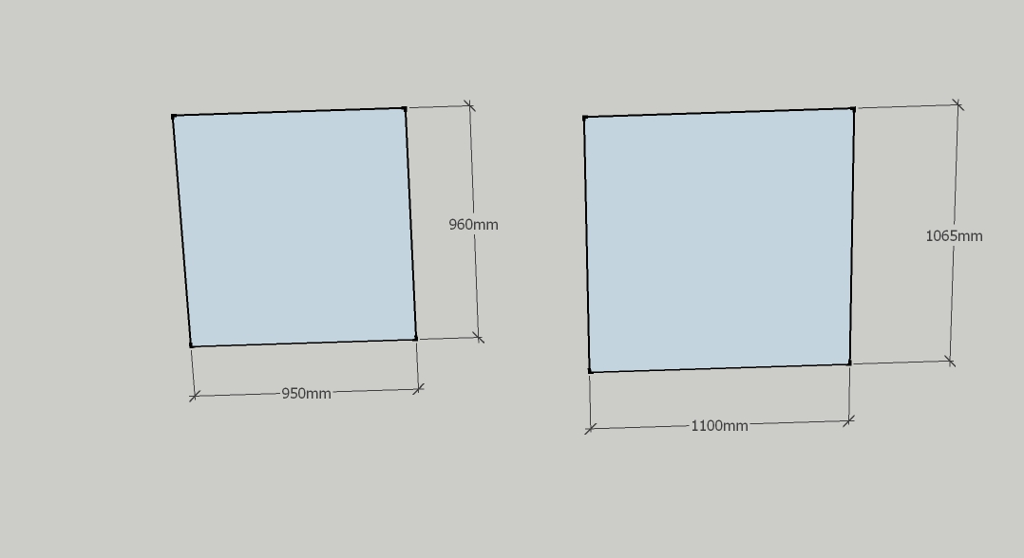 | kmpl | 1

2.pielikums
PIEDĀVĀJUMA VEIDLAPA

___.____.2023. Nr.______

Pamatojoties uz saņemto uzaicinājumu, iesniedzam piedāvājumu iepirkumam “Mēbeļu izgatavošana, uzstādīšana un loga aizdare Ulda Sproģa ielā 9, Umurgā, Umurgas pagastā, Limbažu novadā”.

- INFORMĀCIJA PAR PRETENDENTU
Pretendenta nosaukums
Reģistrācijas Nr.
Pretendenta būvkomersantu reģistrācijas Nr.
Pretendenta bankas rekvizīti
Adrese
Tālr., faksa Nr.
Par līguma izpildi atbildīgās personas vārds, uzvārds, tālr. Nr., e-pasta adrese
Pretendenta būvdarbu vadītāja vārds uzvārds, sert.nr.
Pretendents nodrošina vai nenodrošina līguma elektronisku parakstīšanu
Pretendenta pārstāvja vai pilnvarotās personas vārds, uzvārds, amats
Pretendenta pārstāvja vai pilnvarotās personas pilnvarojuma pamats

Ja piedāvājumu paraksta pilnvarotā persona, klāt pievienojama pilnvara.

Piekrītam visām Tehniskajā specifikācijā izvirzītajām prasībām.

- FINANŠU PIEDĀVĀJUMS
Nr.p.k. | Nosaukums | Cena, EUR bez PVN | PVN | Cena, EUR ar PVN
1 | Iekārta
2 | Iekārta
3 | Iekārta
4 | Loga aile
5 | Loga aile
KOPĀ

Pretendenta pārstāvja vai pilnvarotās personas paraksts ________________________________

Pretendenta pārstāvja vai pilnvarotās personas vārds, uzvārds, amats _____________________
____________________________________________________________________________

